# 实验报告

## 1、实验目的：

将图像进行Bicubic插值进行下采样后，再使用一种超分辨率算法处理得到超分辨率图像，并使用PSNR（峰值信噪比）和SSIM（结构相似性指数）等指标评估图像的重建质量。

## 2、实验步骤：

### (1)总述

SRCNN的网络结构仅包含三个卷积层，网络结构如下图：

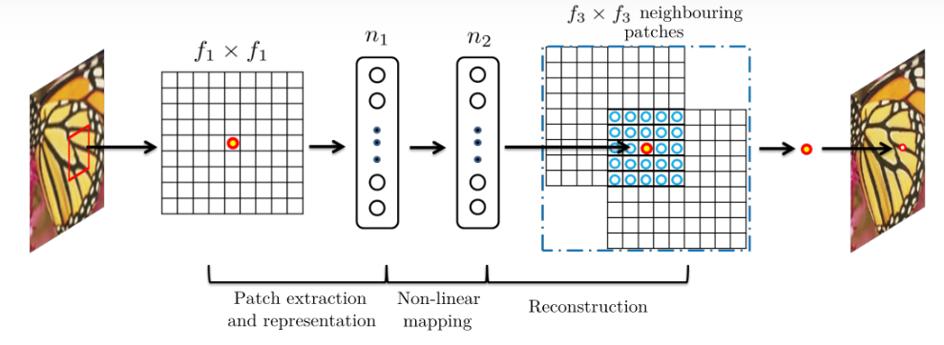

SRCNN首先使用双三次(bicubic)插值将低分辨率图像放大成目标尺寸，接着通过三层卷积网络拟合非线性映射，最后输出高分辨率图像结果。本文中，作者将三层卷积的结构解释成三个步骤：图像块的提取和特征表示，特征非线性映射和最终的重建。

### (2)网络设计思路

从稀疏编码得来的，并表述为之前所述的三个步骤如下：

1. Patch extraction: 提取图像Patch，进行卷积提取特征，类似于稀疏编码中的将图像patch映射到低分辨率字典中
2. Non-linear mapping: 将低分辨率的特征映射为高分辨率特征，类似于字典学习中的找到图像patch对应的高分辨字典
3. Reconstruction：根据高分辨率特征进行图像重建。类似于字典学习中的根据高分辨率字典进行图像重建

### (3)网络结构

* 第一层为conv层(实现数据读入)

输入：低分辨率补丁

卷积核：c*f1*f1*n1（其中，c为输入图像通道数，文中取YCrCb中Y通道，c=1；f1=9；n1为当前卷积核输出深度取64）

* 第二层为conv层(实现非线性多个映射)

输入：第一层输入

卷积核：n1*1*1*n2（其中，n1为前一卷积层输出数据深度64，n2为当前层数据输出深度为32）

* 第三层为conv层(实现重建)

输入：第二层输出

卷积核：n2*f3*f3*c（其中，n2为前一个卷积层输出数据深度，f3=5，c为重建后高分辨率图通道数，和输入保持一致c=1）

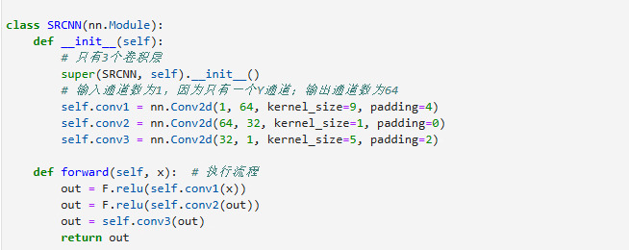

### (4)训练与测试

加载数据集：

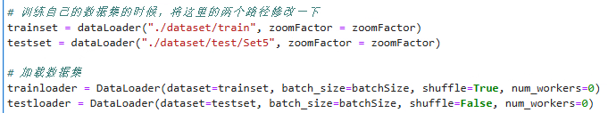训练过程：对高分辨率图像随机选取一些patch，然后进行降采样，然后进行升采样，以此作为输入，并以原始高分辨率图像作为目标，采用逐像素损失为优化目标。

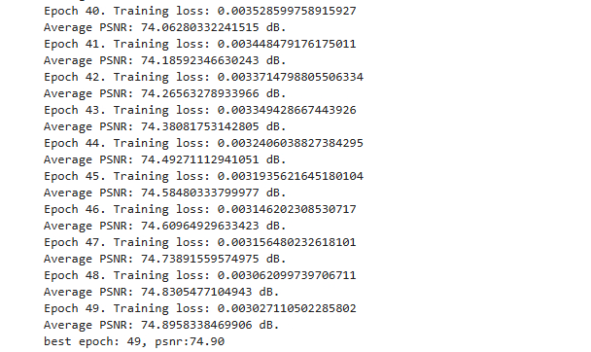

测试过程：首先将图像插值一定的倍数作为输入图像，然后通过网络，输出结果。

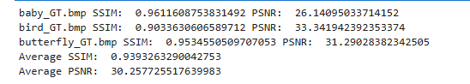

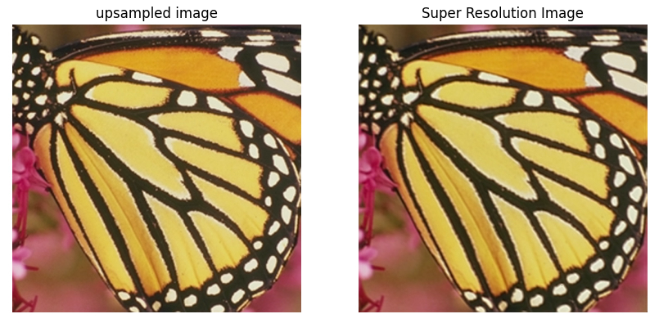

## 3、实验小结

通过本次实验，我学会了如何使用深度学习技术解决图像处理中的实际问题，尤其是图像超分辨率重建。同时，我对深度学习模型的训练和优化有了更深入的了解，掌握了如何评估模型性能的方法。在实验过程中，我遇到了一些挑战，如模型参数的选择、训练过程中的过拟合问题等。但通过不断尝试和调整，我逐渐找到了合适的解决方案，提升了自己的问题解决能力和实验操作技能。